程式設計期中作業
1072041 陳泳志

類別關係圖
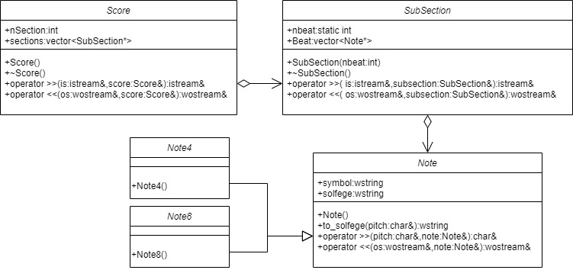

流程圖
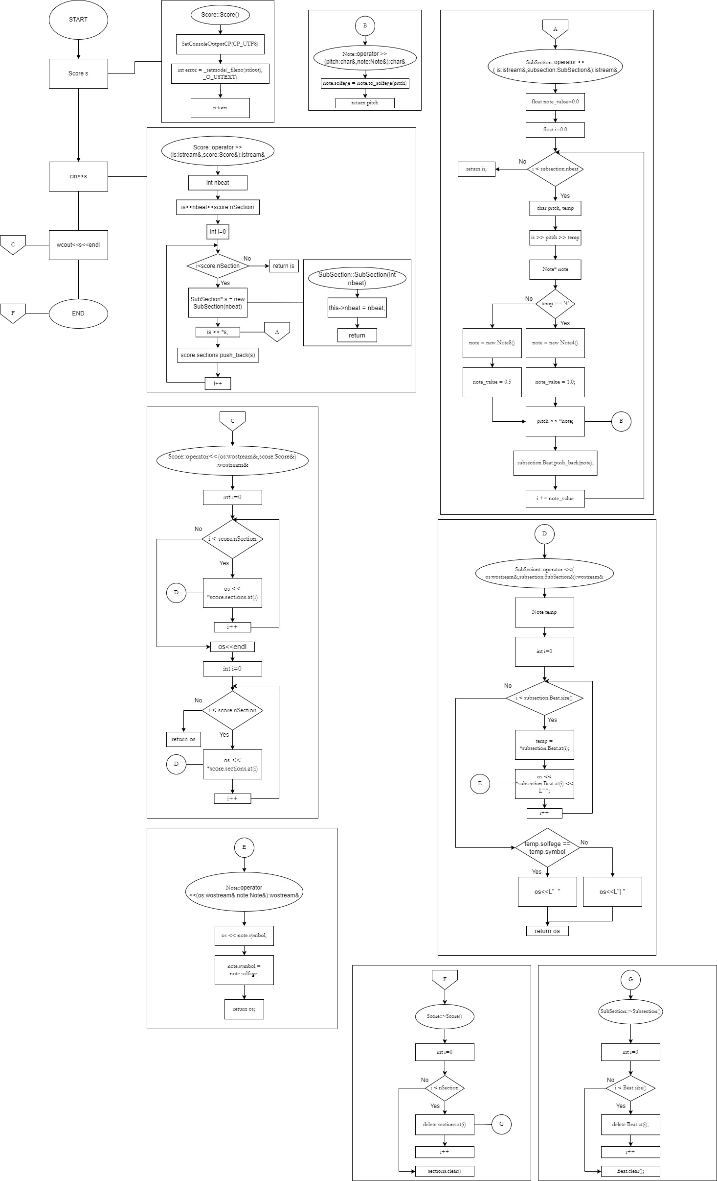
執行結果
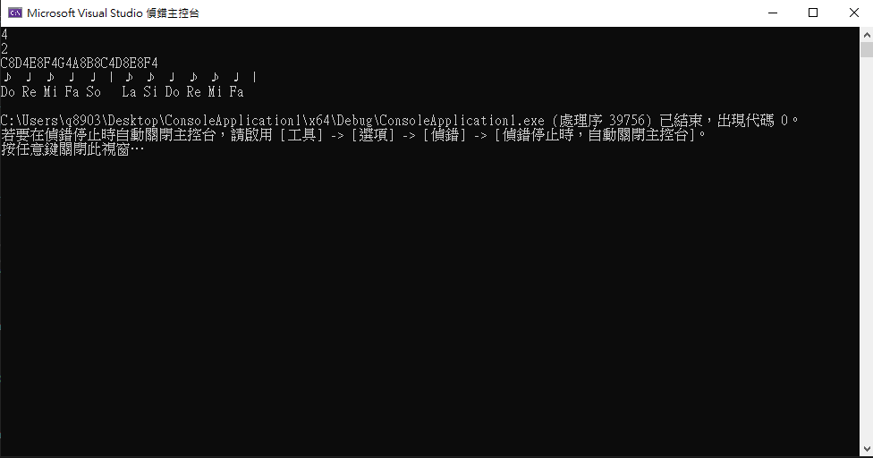

說明：
Score的 >>
friend istream& operator >>(istream& is, Score& score) {
int nbeat;
is >> nbeat >> score.nSection;
for (int i = 0; i < score.nSection; i++) {
SubSection* s = new SubSection(nbeat);
is >> *s;
score.sections.push_back(s);
}
return is;
}
nbeat用來存一小節有幾拍
score.nSection是存有幾個小節
先輸入nbeat再輸入score.nSection，for迴圈有幾小節就執行幾次
先宣告一個SubSection指標變數s，建構子就是設定幾拍
然後將簡譜輸入之後把s放進Score的vector<SubSection*>裡面

SubSection的 >>
friend istream& operator >>(istream& is, SubSection& subsection) {
float note_value = 0.0;
for (float i = 0.0; i < subsection.nbeat; i += note_value) {
char pitch, temp;
is >> pitch >> temp;
Note* note;
if (temp == '4') {
note = new Note4();
note_value = 1.0;
}
else {
note = new Note8();
note_value = 0.5;
}
pitch >> *note;
subsection.Beat.push_back(note);
}
return is;
}
note_value用來存讀到的是一拍還是半拍
for迴圈會執行到這個小節的所有拍子都輸入完
pitch用來存音高，temp用來存四分或八分音符
先宣告一個Note指標變數note
再根據temp來決定要new Note4()或是Note8()
順便設定note_value的值
之後把pitch輸入進note然後把這個note放進SubSection的vector<Note*>裡面

Note的 >>
friend char& operator >>(char& pitch, Note& note) {
note.solfege = note.to_solfege(pitch);
return pitch;
}
用to_solfege函式把輸入的A、B、C等等轉成Do、Re、Me等等
to_solfege是用switch去判斷
轉完後存在Note的solfege變數裡面

再來是輸出的部分

Score的 <<
friend wostream& operator <<(wostream& os, Score& score) {
for (int i = 0; i < score.nSection; i++) {
os << *score.sections.at(i);
}
os << endl;
for (int i = 0; i < score.nSection; i++) {
os << *score.sections.at(i);
}
return os;
}
for迴圈是有幾個小節就執行幾次
把SubSection輸出出來
因為要輸出符號跟唱名所以放了兩個一樣的迴圈，中間放一個換行

SubSection的 <<
friend wostream& operator <<(wostream& os, SubSection& subsection) {
Note temp;
for (int i = 0; i < subsection.Beat.size(); i++) {
temp = *subsection.Beat.at(i);
os << *subsection.Beat.at(i) << L" ";
}
os << ((temp.solfege == temp.symbol) ? L" " : L"| ");
return os;
}
先宣告一個Note變數temp
for迴圈是這個小節有幾個Note就會執行幾次
先把temp等於要輸出的Note，然後再把Note輸出跟補空格
當這一小節全部都輸出了就去比較temp
看solfege和symbol是不是一樣，決定要輸出空格還是|
至於為什麼solfege和symbol會一樣下面有解釋

Note的 <<
friend wostream& operator <<(wostream& os, Note& note) {
os << note.symbol;
note.symbol = note.solfege;
return os;
}
這邊會先把符號輸出
然後把solfege的值改成symbol
所以第一次執行輸出符號 第二次以及之後執行都是輸出唱名
上面的temp如果是在第一次輸出之前執行的那solfege和symbol就不一樣
但只要輸出過一次之後就會一樣了，就用這樣判斷一小節完了之後要用什麼分隔符號

解構子
~Score() {
for (int i = 0; i < nSection; i++)
delete sections.at(i);
sections.clear();
}
~SubSection() {
for (int i = 0; i < Beat.size(); i++)
delete Beat.at(i);
Beat.clear();
}
把記憶體空間釋放掉

